別紙　「病院情報の公表」ページの作成手順

# 概要

## 公開形式

病院情報の公開はWebページで行うこと。指標公開ページにおいては、各指標に規定の属性等の情報を付加すること。また、各指標はテキストデータの形式での公開も行い、そのデータは指標公開ページからダウンロードできること。

## 公開までの作業の流れ

　Webページの作成に際しては、統一的な表記のためのテンプレートを公開する他、集計値の入力のみでテンプレートに準じた各種ファイルを出力できるツールや、独自で作成する場合の規約も提供する。各医療機関は、いずれかの方法を選択して公開用ページを作成すること。

各手法における、作成～公開までの想定される作業フローを次頁図「公開までの作業フロー」で示す。

各手法の説明は、本書「III．各作成手法における説明・手順」の以下で示す項を参照すること。

* ツールを使用する場合
  + P.5「１．テンプレート作成ツールの利用方法」
* テンプレートを編集する場合
  + P.14「２．テンプレートHTMLファイルを利用した公開ページ作成手順」

TSVファイルについては、P.41「４．ダウンロード用テキストファイル項目定義」

* 独自で作成する場合
  + P.36「３．病院指標公開ページの作成規約(テンプレートを利用しない場合)」

TSVファイルについては、P.41「４．ダウンロード用テキストファイル項目定義」

　また、共通で利用されるテンプレートファイルについては、「II．各作成手法共通」「１．テンプレートファイルについて」を参照。

図 公開までの作業フロー

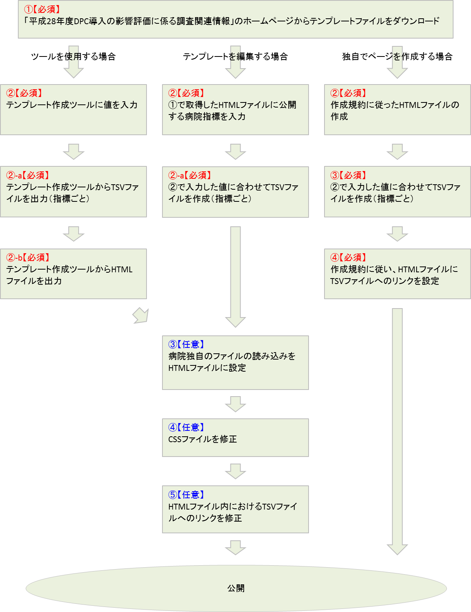

# 各作成手法共通

## テンプレートファイルについて

### テンプレートの適用範囲と注意事項

Webページの作成に際して、標準的な表示例、付加情報挿入の実例を示すためにテンプレートを提供する。公開の際、テンプレートをそのまま利用することもできるが、Webページはその特性として既に公開しているページとのレイアウト等の統一が必要になる場合がある。その際は、テンプレートを以下の方法を用いてカスタマイズするか、別途示す規約に沿って自作する。

* テンプレートに含まれるCascading Style Sheets（以下、CSS）ファイルの修正
* 病院独自のCSSファイルの読み込み
* 病院独自のJSファイルの読み込み
* テンプレートHTMLファイルの修正 **※１**
* 独自に「病院情報の公表」ページの作成 **※１**

**※１HTMLファイルの修正や、新規作成の場合は、本書の次項以降を参照し作成すること**

また、テンプレートではTSVファイルへのリンクがあらかじめ作成されている。配布時のリンク先はテンプレートのHTMLファイルを基準とした相対パス（./data）を指定しているため、下図を参考にTSVファイルを配置すること。ただし、Webサイトの構成等により指定の場所にTSVファイルを配置できない場合は任意の場所に配置し、テンプレートHTMLのリンク先を配置した場所に合わせて修正すること。

下図は配置の例である。構成は公開しているWebサイトごとに異なる。

**※2 TSVファイルの詳細な仕様に関しては本書の「IV.テキストファイル項目定義」を参照のこと**

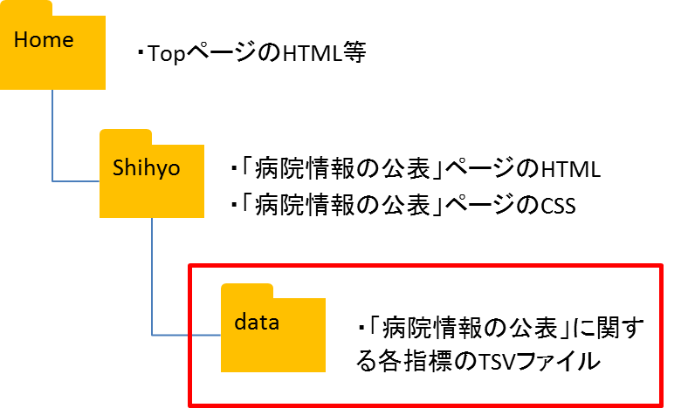

この作業は、配布されたテンプレートを使用するとき、他、ファイル出力ツールで出力したHTMLについても、テンプレートと同じ仕様になっているため、同様の対応が必要となる。

### 取得方法

「平成28年度DPC導入の影響評価に係る調査関連情報」のホームページにアクセスし、画面の指示に従ってダウンロードする。

### ダウンロードファイル説明

取得したファイルを圧縮解凍ソフトで展開すると以下のような構成のフォルダとなる。（利用環境によっては、ピリオド”.”以降の拡張子は表示されない。）

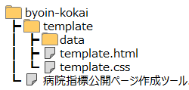

　「template」フォルダ以下一式がテンプレートファイルとなる。また、病院指標公開ページ作成ツールへのインターネットショートカットファイル（病院指標公開ページ作成ツール）が含まれる。

　「data」フォルダはtemplate.htmlからの相対的なTSVファイル配置位置を示すものであり、配布時点では空となっている。

# 各作成手法における説明・手順

## テンプレート作成ツールの利用方法

テンプレート作成ツールは、病院情報を公開するためのHTMLファイルおよびTSVファイルの作成を支援するツールである。テンプレート作成ツールの利用にあたっては以下の内容に注意し利用すること。

* 入力値は自動で保存されない。作成途中で中断等をする場合はツールの一時保存機能を利用すること。（P.11「入力値の一時保存について」を参照）
* F5キーやブラウザの再読み込みボタン等で画面を再読み込みした場合、入力値はすべてクリアされる（初期表示状態に戻る）。
* 入力値の変換や補正は行わない。例えば10症例以下の場合の－（ハイフン）表示や、％表示などはツールでは変換しない。
* ツールでの自動入力は行わない。例えばDPCコードからの名称の自動入力は行わない。

ツール利用の流れは以下である。

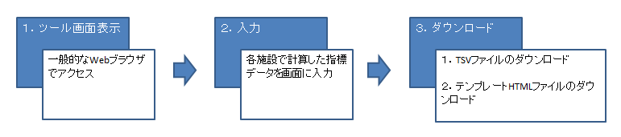

### ツールへのアクセス

インターネットに接続しているPCでテンプレート作成ツールのURLにアクセスする。URL：<https://byoin-shihyo.prrism.com>

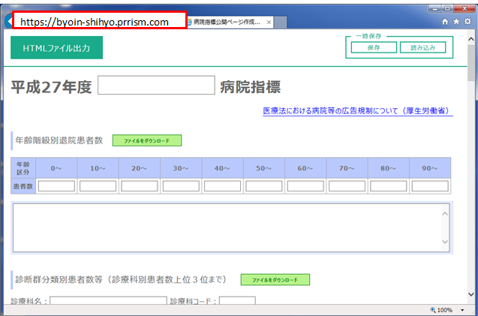

### 公開する値の入力

* 施設名の入力

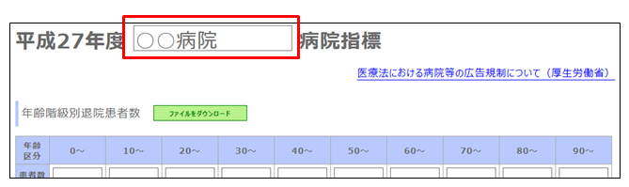

* 公表する値の入力

各指標に対し、公表する値や解説を入力する。

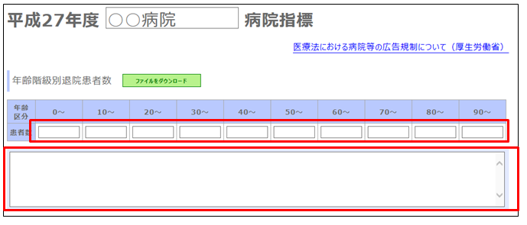

* 診療科別など、1つの指標内で複数の表を作成が必要な場合の入力

指標の下部にある追加ボタンをクリックすると入力エリアが追加される。次は「診療科を追加」ボタンをクリックし、診療科毎の入力エリアを追加する例である。

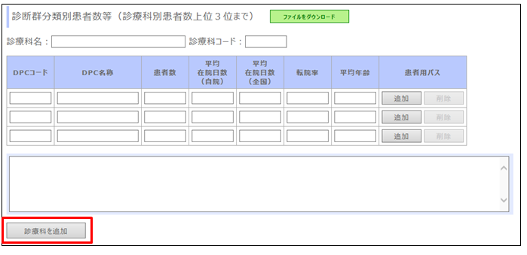

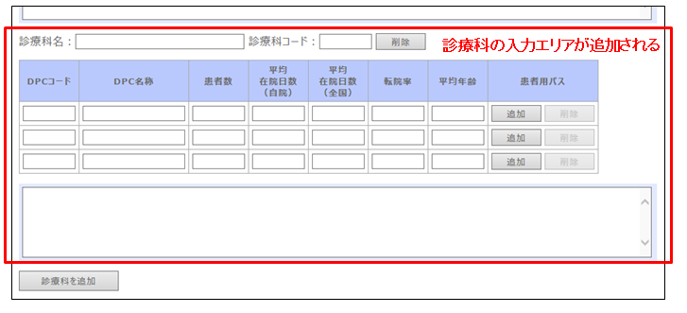

### 各指標TSVファイルの出力

指標の入力完了後、各指標にある「ファイルをダウンロード」ボタンをクリックする。クリックすると入力値がTSVファイルとして保存することができる。保存の方法はブラウザにより異なるため、利用しているブラウザに合わせて保存すること。

下図はInternetExplorer11での保存例である。

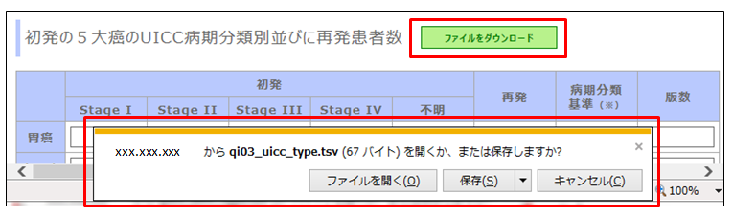

### テンプレートHTMLファイルの出力

全ての入力を完了後、画面上部にある「HTMLファイル出力」ボタンをクリックする。クリックすると入力値が反映されたHTMLファイルが保存できる。保存の方法はブラウザにより異なるため、利用しているブラウザに合わせて保存すること。

下図はInternetExplorer11での保存例である。

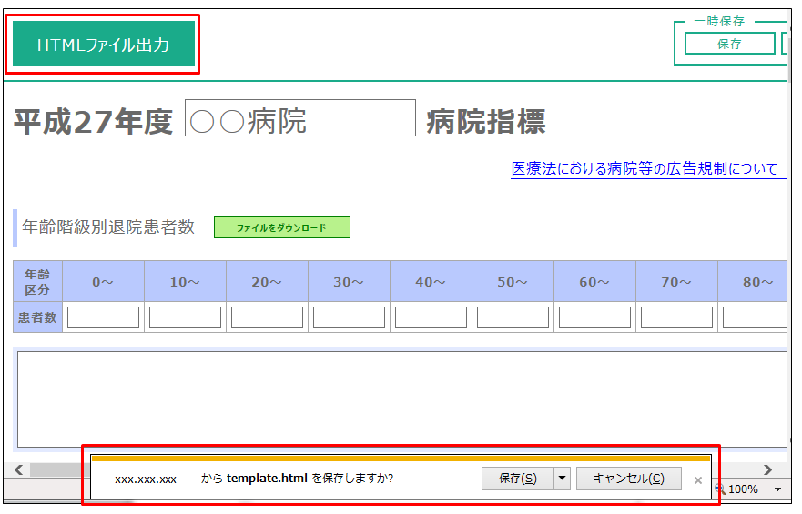

### テンプレートHTMLの確認

保存したHTMLファイルは利用者のPC上で表示の確認が可能である。「平成28年度DPC導入の影響評価に係る調査関連情報」のホームページから取得できるテンプレートファイルに含まれるtemplate.htmlを④にて保存したファイルで上書きして確認を行う。次の図はデスクトップに解凍したtemplate.htmlを上書きして確認する例である。

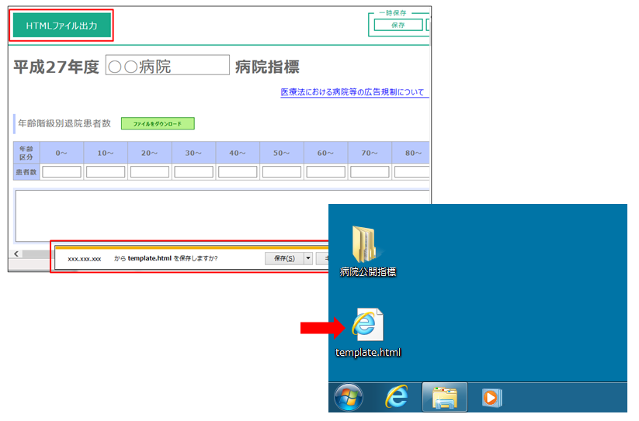

ツールからデスクトップにtemplate.htmlを保存

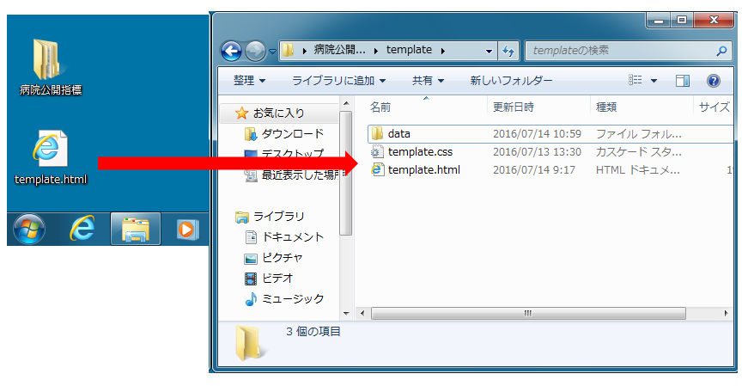

あらかじめデスクトップに解凍しておいたテンプレートファイルのtemplate.htmlを、ツールにて作成したtemplate.htmlで上書きする。

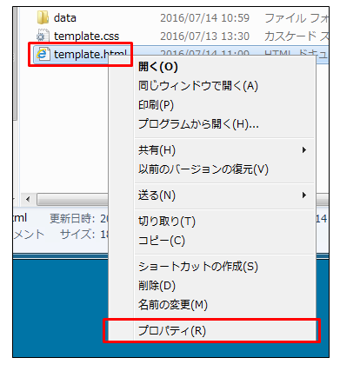

上書きしたtemplate.htmlを右クリックし、「プロパティ」をクリックする。

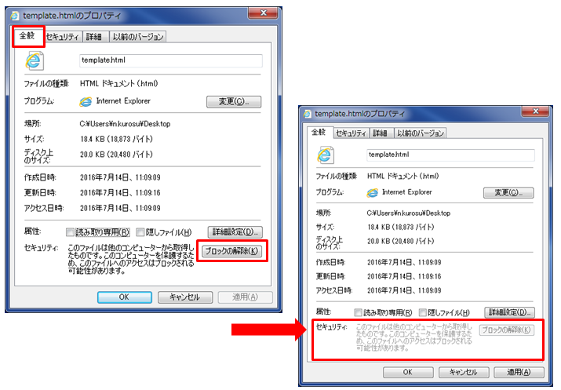

全般タブの下部にある「ブロックの解除」ボタンをクリックし、その後は「OK」ボタンをクリックしていきプロパティ画面を終了する。

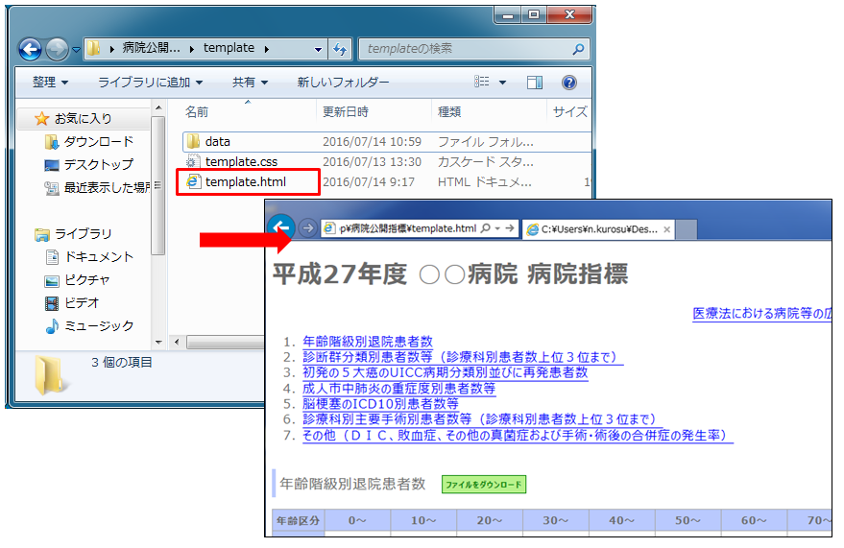

template.htmlをダブルクリックで開き、確認をおこなう。

* 入力値の一時保存について

本ツールでは入力値の一時保存が可能である。一時保存は、現在のツール上での入力値をデータとするファイル（以下、一時保存ファイルという）を利用者のPCにダウンロードし、再び利用する際にダウンロードした一時保存ファイルを読み込ませることで実現している。データベースやサーバでの保存はセキュリティの観点から一切行わない。そのため、一時保存ファイルを削除してしまった場合の入力値の復元は不可能であるため、ファイルの管理には十分な注意をすること。

一時保存は以下のような状況においての利用を推奨している。

* 入力作業を途中で中断する場合

→　一時保存ファイルを読み込ませて入力を再開

* 複数人での入力を行う場合

→　次に入力する担当者に一時保存ファイルを渡す

* すべての入力完了時

→　データの修正等が発生した場合に、一時保存ファイルを読み込ませて修正

**一時保存ファイルを編集した場合、読み込みができなくなる可能性があるため、一時保存ファイルの編集は行わないこと。**

以下に、一時保存の手順を示す。

* 入力値の保存

画面右上の「保存」ボタンをクリックする。クリックすると入力値が反映された一時保存ファイル（save.dat）が保存できる。保存の方法はブラウザにより異なるため、利用しているブラウザに合わせて保存すること。

下図はInternetExplorer11での保存例である。

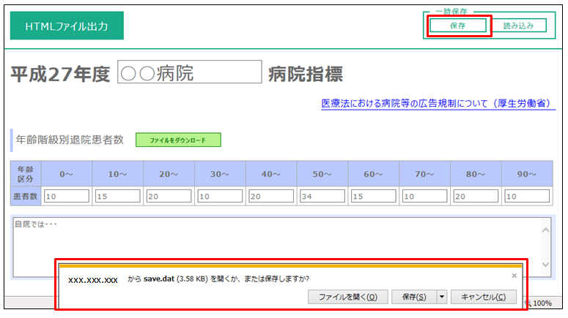

* 一時保存ファイルの読み込み

画面右上の「読み込み」ボタンをクリックする。ファイル選択のダイアログが表示されるので、読み込みたい一時保存ファイルを選択し、ダイアログ上の「読み込み」ボタンをクリックする。

**読み込み時に画面上で入力した値があった場合に、上書きされるので注意すること。**

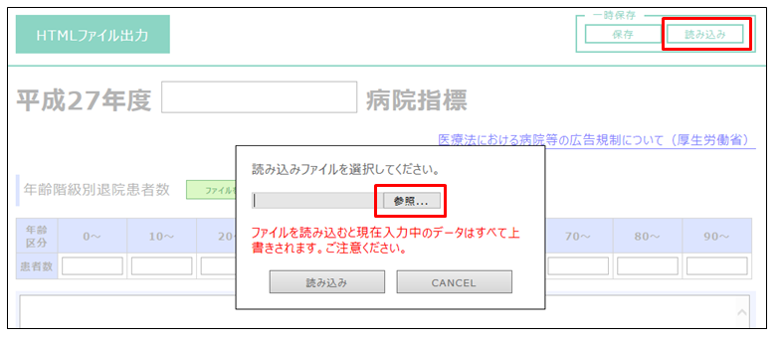

読み込みたい一時保存ファイルを選択

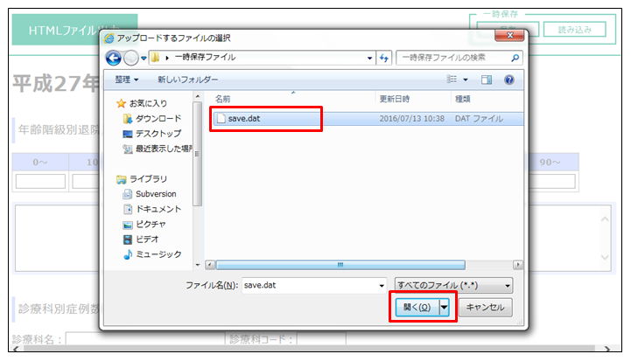

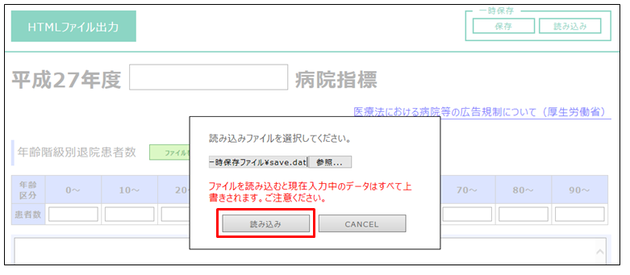

一時保存した入力値が画面に反映される

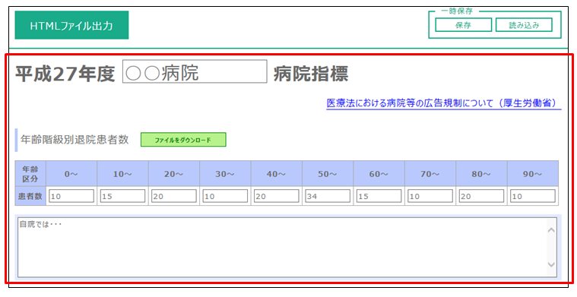

## テンプレートHTMLファイルを利用した公開ページ作成手順

本項では、病院指標（病院情報）を公開する各医療機関が、公開用Webページを作成するにあたって、テンプレートHTMLファイルを（テキストエディタなどで）直接編成する場合の記述方法について説明している。

本説明の対象者は、HTMLフォーマットの基本を理解している方を前提としている。

### １．前提

* 各指標の値は、ブラウザ上では表形式での表示となる。本テンプレートでは<table>タグでの記述となっている。
* 各指標に対する解説は、<div>タグでの記述となっている。
* 書き換え対象となる位置には、対応するHTMLコメント（” <!— ”, ” --> ”で囲まれた文字列）が表記されている。書き換え箇所を特定する際に参考にすること。

### ２．準備

* 配布テンプレート一式内にあるファイル「template.html」を、任意のテキストエディタで開く。

### ３．注意事項

#### 【文字コードについて】

文字コードは各医療機関のホームページ（サイト）の設定に合わせて変更する。配布するテンプレートは” UTF-8 ”の設定になっている。変更する際は、以下２か所で希望の文字コードへの書き換えが必要となる。

##### 《HTML変更箇所》

配布するテンプレートでは、<meta>タグ内において、文字コードが” charset=UTF-8 ”となっている。例えば文字コードを” Shift_JIS ”に変更する場合は、” UTF-8 ”を” Shift_JIS ”に書き換える。

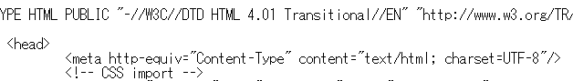

##### 《テンプレートファイル保存時》

配布するテンプレートでは、「名前を付けて保存」する際の文字コードセットは「UTF-8」となっている。例えば文字コードを「Shift_JIS」に変更する場合は、「SJIS」を選択し保存する。

#### 【CSSでのデザイン変更について】

ページのデザインは、ヘッダ部で宣言しているCSSを入れ替えることで自由に変更可能である。変更の方法として、配布したテンプレートCSSファイルの内容をテキストエディタなどで直接変更する方法と、医療機関独自のCSSを用いる方法がある。各タグで宣言している「class」属性値は、テンプレートHTMLファイル上では"template-table"などになっているが、「class」の入れ替えは可能である。

#### 【CSSのパスの変更について】

配布したテンプレートでは、CSSのパスが、同じフォルダに入っていることを前提として記載されている。同じ階層にない場合は、そのパスを入力する。

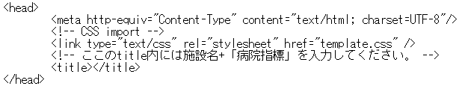

ここにCSSのパスを入力する

#### 【各指標にある「ファイルをダウンロード」について】

各指標における「ファイルをダウンロード」ボタンにより、記入した指標値をタブ区切りのテキストファイルとしてダウンロードできるようにする。TSVファイルの配置場所を変更する場合は、各指標のパスを変更する。

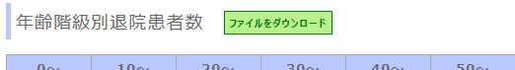

ここのパスを変更する



#### 【更新履歴について】

　　配布したテンプレートの最後方に記載された<!-- 【更新履歴】 -->コメントに着目する。



配布時のテンプレートでは、一つの更新履歴に対応している。更新履歴を増やす場合には、“① 更新履歴を増やす場合”から順に従う。更新履歴を増やさない場合には“② 更新履歴の記入箇所”から順に従う。

##### ①更新履歴を増やす場合

###### ⅰ.　<!-- 更新履歴を追加する場合は、下記のdtタグ、ddタグをセットでコピーして（５）の下もしくは（６）の上に張り付けてください -->のコメントに従って、記入箇所を追加する。

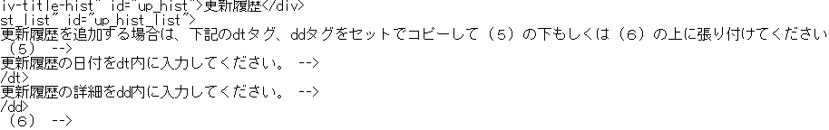

##### ②更新履歴の記入箇所

##### 《入力例》

【ファイル内容】



【ブラウザでの表示】



##### 《書き換え箇所の説明》

###### ⅰ.　<!-- 更新履歴の日付をdt内に入力してください。 -->コメント行の下に記載された<dt>タグに更新履歴の日付を入力する。

###### ⅱ.　<!-- 更新履歴の詳細をdd内に入力してください。 -->コメント行の下に記載された<dd>タグに更新履歴の詳細を入力する。

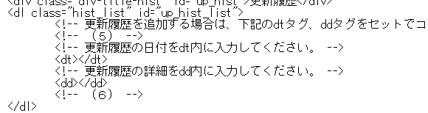

これらの箇所が書き換え対象となる

### ４．各指標別の説明

#### １）年齢階級別退院患者数

##### ① 指標値の記入箇所

##### 《入力例》

【ファイル内容】

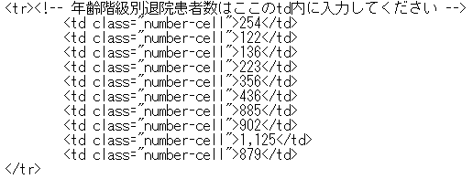

【ブラウザでの表示】



##### 《書き換え箇所の説明》

###### ⅰ.　HTMLコメント<!-- 【指標１】年齢階級別退院患者数 -->の下に記載されたid=”age_series”属性のある<table>タグが、書き換え対象の表となる。



###### ⅱ.　<!-- 年齢階級別退院患者数はここのtd内に入力してください -->コメントが記載された<tr>タグ内において、<td>タグに指標値を入力する。上から年齢階級「0~」「10～」…の順に、ブラウザ表示の左から対応している。

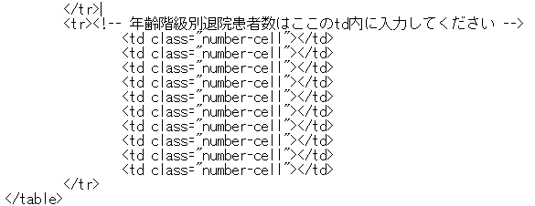

この範囲が書き換え対象となる

##### ② 解説の記入箇所

##### 《入力例》

【ファイル内容】



【ブラウザでの表示】

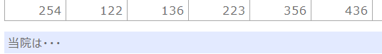

##### 《書き換え箇所の説明》

###### ⅰ.　<!-- 年齢階級別退院患者数の解説はこのdiv内に入力してください -->コメント行の下に記載されたid="age_series_comment"の<div>タグに解説を入力する。



#### ２）診断群分類別患者数等（診療科別患者数上位3位まで）

　　　テンプレート内のHTMLコメント<!-- 【指標２】診断群分類別患者数等（診療科別患者数上位３位まで） -->に着目する。



　　　配布時のテンプレートは、１つの診療科分を用意している。診療科を増やす場合には、以下の“① 診療科を増やす場合”から順に従う。診療科を増やさない場合には“② 指標値の記入箇所”から順に従う。

##### ① 診療科を増やす場合

###### ⅰ.　<!-- （１）診療科を増やす場合はここから（２）までをコピーして（２）の下に張り付けてください。 -->のコメントに従う。

###### ⅱ.　id=”cd_top3_nm_0”などのidの連番は、増やした診療科分に対して、” 0 ”を” 1”、” 2 ”…に書き換えることで更新を行う。idの連番を書き換える箇所は、下記の赤線に示すように4箇所である。

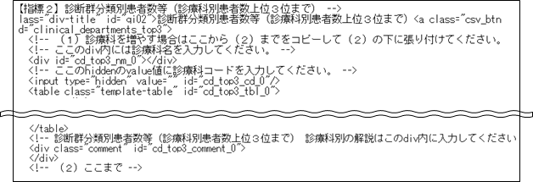

##### ② 指標値の記入箇所

##### 《入力例》

【ファイル内容】

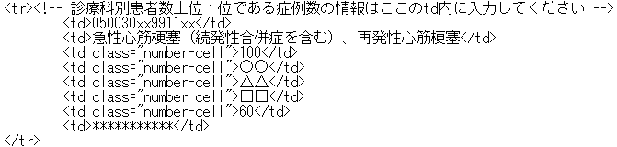

【ブラウザでの表示】

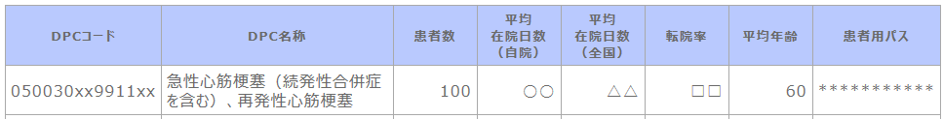

##### 《書き換え箇所の説明》

###### ⅰ.　HTMLコメント<!-- 【指標２】診断群分類別患者数等（診療科別患者数上位３位まで） -->行の下に記載されたid=” cd_top3_tbl_0”属性のある<table>タグが、書き換え対象の表となる。

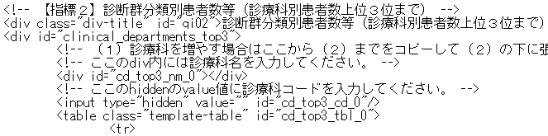

###### ⅱ.　<!-- ここのdiv内には診療科名を入力してください。 -->コメント行の下に記載された<div>タグに、診療科名を入力する。



###### ⅲ.　<!-- ここのhiddenのvalue値に診療科コードを入力してください。 -->コメント行の下に記載された<input>タグのvalue=” ”に、診療科コードを入力する。診療科コードを複数入力する場合は、” ; ”（セミコロン）で区切って入力する。



###### ⅳ.　<!-- 診療科別患者数上位１位である症例数の情報はここのtd内に入力してください -->コメントが記載された<tr>タグ内において、<td>タグに指標値を入力する。上から「DPCコード」「DPC名称」「患者数」…の順に、ブラウザ表示の項目名の左から対応している。

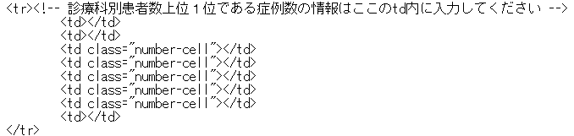

この範囲が書き換え対象となる

###### ⅴ.　ⅳで最下部の<td>タグに患者用パスを入力する。患者用パスを追加する場合は、１つのDPCコードにつき作成は３つまでとし、対象の<td>タグ内に収まるようにする。患者用パスは、<a>タグを使用し属性をhrefとして下記の入力例のように入力する。

　　《入力例》

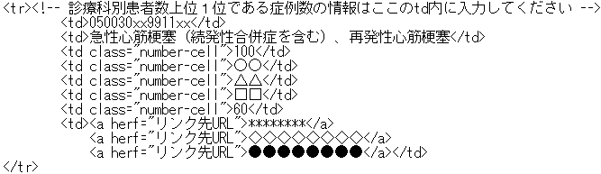

この部分に患者用パスを入力（３つまで）

###### ⅵ.　「診療科別患者数上位２位である症例数」「診療科別患者数上位３位である症例数」についても、各コメントの記載された<tr>タグ内において、ⅳ～ⅴと同様に、<td>タグに指標値を入力する。

###### ⅶ.　増やした診療科についても、上述と同様にして指標値を入力する。

##### ③ 解説の記入箇所

##### 《入力例》

【ファイル内容】



【ブラウザでの表示】

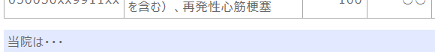

##### 《書き換え箇所の説明》

###### ⅰ.　 <!-- 診断群分類別患者数等（診療科別患者数上位３位まで） 診療科別の解説はこのdiv内に入力してください -->コメント行の下に記載されたid="cd_top3_comment"の<div>タグに解説を入力する。



#### ３）初発の５大癌のUICC病期分類別並びに再発患者数

##### ① 指標値の記入箇所

##### 《入力例》

【ファイル内容】

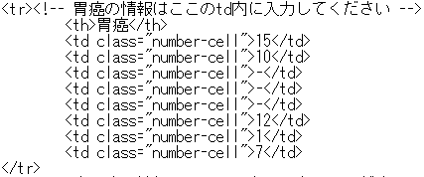

【ブラウザでの表示】

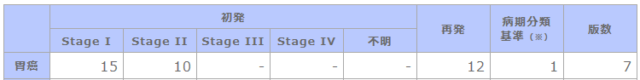

##### 《書き換え箇所の説明》

###### ⅰ.　HTMLコメント<!-- 【指標３】初発の５大癌のUICC病期分類別並びに再発患者数 -->行の下に記載されたid=”uicc_type”属性のある<table>タグが、書き換え対象の表となる。



###### ⅱ.　<!-- 胃癌の情報はここのtd内に入力してください -->コメントが記載された<tr>タグ内において、<td>タグに指標値を入力する。上から「StageⅠ」「StageⅡ」…の順に、ブラウザ表示の項目名の左から対応している。

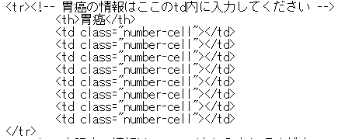

この範囲が書き換え対象となる

###### ⅲ.　「大腸癌」「乳癌」「肺癌」「肝癌」についても、各コメントが記載された<tr>タグ内において、ⅱと同様に、<td>タグに指標値を入力する。

##### ② 解説の記入箇所

##### 《入力例》

【ファイル内容】



【ブラウザでの表示】

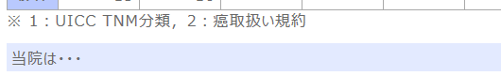

##### 《書き換え箇所の説明》

###### ⅰ.　<!-- 初発の５大癌のUICC病期分類別並びに再発患者数の解説はこのdiv内に入力してください -->コメント行の下に記載されたid="uicc_type_comment"の<div>タグに解説を入力する。



#### ４）成人市中肺炎の重症度別患者数等

##### ① 指標値の記入箇所

##### 《入力例》

【ファイル内容】

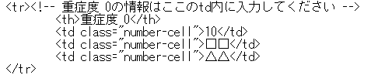

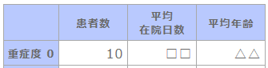

【ブラウザでの表示】

##### 《書き換え箇所の説明》

###### ⅰ.　HTMLコメント<!-- 【指標４】成人市中肺炎の重症度別患者数等 -->行の下に記載されたid=”com_acquired”属性のある<table>タグが、書き換え対象の表となる。



###### ⅱ.　<!-- 重症度 0の情報はここのtd内に入力してください -->コメントが記載された<tr>タグ内において、<td>タグに指標値を入力する。上から「患者数」「平均在院日数」「平均年齢」の順に、ブラウザ表示の項目名の左から対応している。

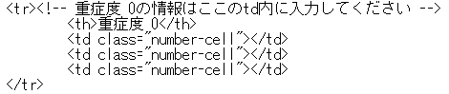

この範囲が書き換え対象となる

###### ⅲ.　「重症度 1」「重症度 2」「重症度 3」「重症度 4」「重症度 5」についても、各コメントが記載された<tr>タグ内において、ⅱと同様に、<td>タグに指標値を入力する。

##### ② 解説記述箇所

##### 《入力例》

【ファイル内容】



【ブラウザでの表示】

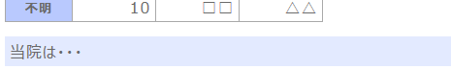

##### 《書き換え箇所の説明》

###### ⅰ.　<!-- 成人市中肺炎の重症度別患者数等の解説はこのdiv内に入力してください -->コメント行の下に記載されたid="com_acquired_comment"の<div>タグに解説を入力する。



#### ５）脳梗塞のICD10別患者数等

配布時のテンプレートは、「発症日から」を「3日以内」と「その他」に分ける場合に対応している。「発症日から」を「3日以内」と「その他」に分けない場合には、以下の“①指標値の記入箇所”の“《書き換え箇所の説明》ⅱ（b）”に従う。

##### ① 指標値の記入箇所

##### 《入力例》

（a）「発症日から」を「3日以内」と「その他」に分ける場合

【ファイル内容】

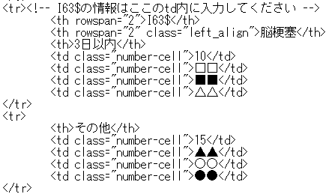

【ブラウザでの表示】

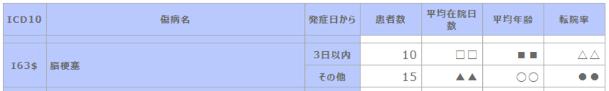

（b）「発症日から」を「3日以内」と「その他」に分けない場合

【ファイル内容】

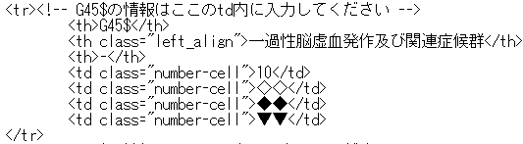

【ブラウザでの表示】

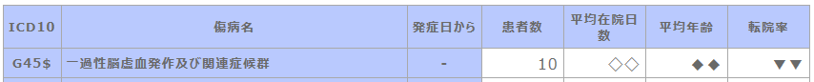

##### 《書き換え箇所の説明》

###### ⅰ.　HTMLコメント<!-- 【指標５】脳梗塞のICD10別患者数等 -->行の下に記載されたid=”ci_icd10”属性のある<table>タグが、書き換え対象の表となる。



###### ⅱ.　（a）「発症日から」を「3日以内」と「その他」に分ける場合

　　　　　<!-- G45$の情報はここのtd内に入力してください -->のコメントが記載された１つ目と２つ目の<tr>タグ内において、<td>タグに指標値を入力する。上から「患者数」「平均在院日数」「平均年齢」「転院率」の順で、ブラウザ表示の項目名の左から対応している。

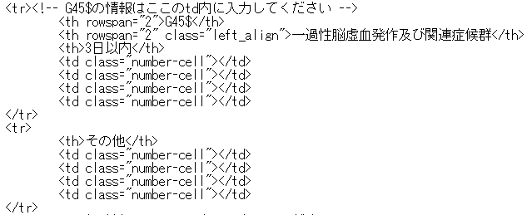

この範囲が書き換え対象となる

　　　（b）「発症日から」を「3日以内」と「その他」に分けない場合

<!-- G45$の情報はここのtd内に入力してください -->のコメントが記載された１つ目の<tr>タグ内において、１つ目と２つ目の<th>タグのrowspan=”2”を削除すること。「発症日から」の<th>タグは、” - ”（ハイフン）に書き換える。また、同<tr>タグ内の<td>タグに、指標値を入力する。上から「患者数」「平均在院日数」「平均年齢」「転院率」の順に、ブラウザ表示の項目名の左から対応している。

　　　　　<!-- G45$の情報はここのtd内に入力してください -->のコメントが記載された２つ目の<tr>タグは削除する。



この範囲は削除対象となる

この範囲が書き換え対象となる

この範囲は削除対象となる

###### ⅲ.　「G46$」「I63$」「I65$」「I66$」「I675」「I679」についても同様に、各コメントが記載された<tr>タグ内を書き換える。ⅱで記述したように（a）、（b）を選択し、各指標値を入力する。

##### ② 解説の記入箇所

##### 《入力例》

【ファイル内容】



【ブラウザでの表示】

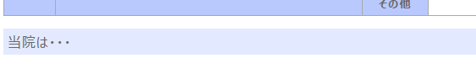

##### 《書き換え箇所の説明》

###### ⅰ.　<!-- 脳梗塞のICD10別患者数等の解説はこのdiv内に入力してください -->コメント行の下に記載されたid="ci_icd10_comment"の<div>タグに解説を入力する。



#### ６）診療科別主要手術別患者数等（診療科別患者数上位３位まで）

テンプレート内のHTMLコメント<!-- 【指標６】診療科別主要手術別患者数等（診療科別患者数上位３位まで） -->に着目する。



配布時のテンプレートは、１つの診療科分を用意している。診療科を増やす場合には、以下の“① 診療科を増やす場合”から順に従う。診療科を増やさない場合には“② 指標値の記入箇所”から順に従う。

##### ① 診療科を増やす場合

###### ⅰ.　 <!-- （３）診療科を増やす場合はここから（４）までをコピーして（４）の下に張り付けてください。 -->のコメントに従う。

###### ⅱ.　id=”ope_top3_nm_0”などidの連番は、増やした診療科分に対して、” 0 ”を” 1”、” 2 ”…に書き換えることで更新を行う。idの連番を書き換える箇所は、下記の赤線に示すように4箇所である。

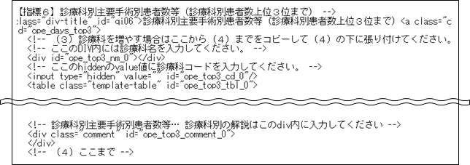

##### ② 指標値の記入箇所

##### 《入力例》

【ファイル内容】

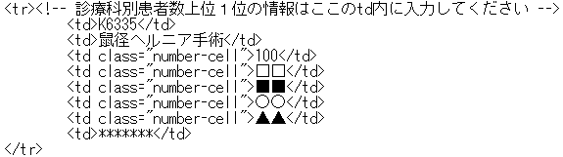

【ブラウザでの表示】

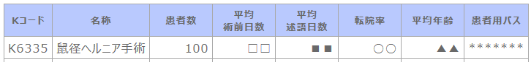

##### 《書き換え箇所の説明》

###### ⅰ.　HTMLコメント<!-- 【指標６】診療科別主要手術別患者数等（診療科別患者数上位３位まで） -->行の下に記載されたid=” ope_top3_tbl_0”属性のある<table>タグが、書き換え対象の表となる。

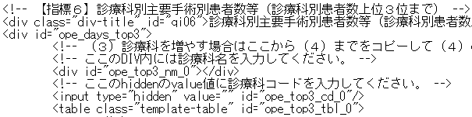

###### ⅱ.　<!-- ここのdiv内には診療科名を入力してください。 -->コメント行の下にある<div>タグに、診療科名を入力する。



###### ⅲ.　<!-- ここのhiddenのvalue値に診療科コードを入力してください。 -->コメント行の下に記載された<input>タグのvalue=” ”に診療科コードを入力する。診療科コードを複数入力する場合は、” ; ”（セミコロン）で区切って入力する。



###### ⅳ.　<!-- 診療科別患者数上位１位の情報はここのtd内に入力してください -->コメントが記載された<tr>タグ内において、<td>タグに指標値を入力する。上から「Kコード」「名称」「患者数」の順に、ブラウザ表示の項目名の左から対応している。

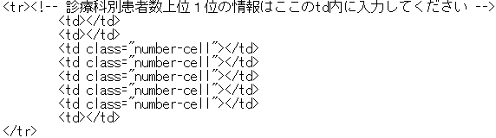

この範囲が書き換え対象となる

###### ⅴ.　ⅳで最下部の<td>タグに患者用パスを入力する。患者用パスを追加する場合は、１つのDPCコードにつき作成は３つまでとし、対象の<td>タグ内に収まるようにする。患者用パスは、<a>タグを使用し、属性をhrefとして下記の入力例のように入力する。

《入力例》

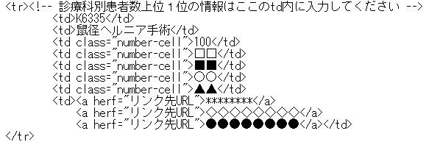

この部分に患者用パスを入力（３つまで）

###### ⅵ. 「診療科別患者数上位２位の情報」「診療科別患者数上位３位の情報」についても、各コメントが記載された<tr>タグ内において、ⅳ～ⅴと同様に、<td>タグに指標値を入力する。

###### ⅶ.　増やした診療科についても、上記と同様にして入力する。

##### ③ 解説の記入箇所

##### 《入力例》

【ファイル内容】



【ブラウザでの表示】

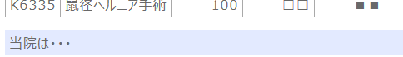

##### 《書き換え箇所の説明》

###### ⅰ.　<!-- 診療科別主要手術別患者数等… 診療科別の解説はこのdiv内に入力してください -->コメント行の下に記載された<div>タグに解説を入力する。



#### ７）その他（ＤＩＣ、敗血症、その他の真菌症および手術・術後の合併症の発生率）

##### ① 指標値の記入箇所

##### 《入力例》

【ファイル内容】

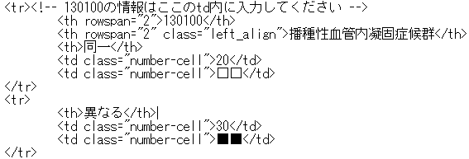

【ブラウザでの表示】

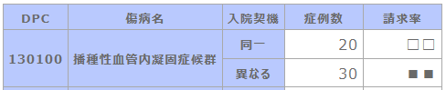

##### 《書き換え箇所の説明》

###### ⅰ.　HTMLコメント<!-- 【指標７】その他（ＤＩＣ、敗血症、その他の真菌症および手術・術後の合併症の発生率） -->行の下に記載されたid=”dic_rate”属性のある<table>タグが、書き換え対象の表となる。



###### ⅱ.　<!-- 130100の情報はここのtd内に入力してください -->コメントの記載された<tr>タグ内において、<td>タグに指標値を入力する。「入院契機」の区分に関わらず、上から「症例数」「請求率」の順になっており、ブラウザ表示の項目名の左から対応している。

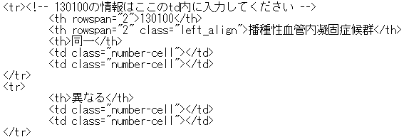

この範囲が書き換え対象となる

###### ⅲ.　「敗血症」「その他の真菌感染症」「手術・処置等の合併症」についても、各コメントが記載された<tr>タグ内において、ⅱと同様に、<td>タグに指標値を入力する。

##### ② 解説の記入箇所

##### 《入力例》

【ファイル内容】



【ブラウザでの表示】

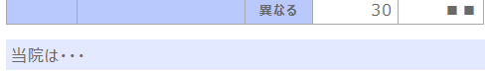

##### 《書き換え箇所の説明》

###### ⅰ.　<!-- その他（ＤＩＣ、敗血症、その他の真菌症および手術・術後の合併症の発生率）の解説はこのdiv内に入力してください -->コメント行の下に記載されたid="dic_rate_comment"の<div>タグに解説を入力する。



## 病院指標公開ページの作成規約(テンプレートを利用しない場合)

本項では、病院指標を公開するWebページを各医療機関が独自に作成するにあたって必要となる要素等の規約について記述する。規約を参照のうえでWebページを作成すること。

### 指標構成イメージと用語の定義

規約の説明に当たり、全指標に共通する指標構成イメージと用語の定義について次に示す。

・指標見出し欄（div要素を使用）



ファイルをダウンロード

・指標欄（table要素を使用）

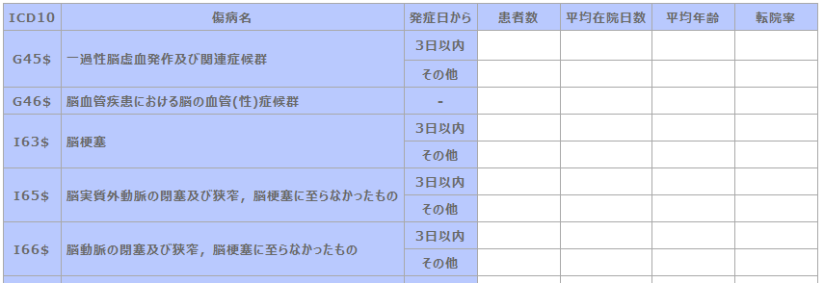

指標データ

行見出し

列見出し

・解説欄（div要素を使用）



解説欄

・更新履歴（dl要素を使用）



更新日

更新内容

### 全指標共通

病院指標はページ分けを行わず、全指標を１ページに纏めて掲載する。

【指標見出し欄の「ファイルをダウンロード」について】

　　指標データをタブ区切りのテキストファイルとしてダウンロードできるようにリンク

を作成する。ダウンロード用のテキストファイルに関する詳細は、「４．ダウンロード用テキストファイル項目定義」を参照。

【指標欄(table要素)について】

・「行見出し」、「列見出し」は、公開テンプレートHTMLを参照し、同構成にする。

・「指標データ」は、公開テンプレートHTMLを参照し、class名が” number-cell”の

項目には、数値(桁数区切りのカンマ(，)や小数点のポイント(．)を含む)、または、症例数や患者数が10未満の場合や表示なしを意味するハイフン(－)以外は入力せず、また、画像挿入による表示は行わない。

【更新履歴について】

　　・全指標(1ページ)に対して1つ設定する。

　　・「更新日」、「更新履歴」は、公開テンプレートHTMLを参照し、同構成にする。

|  |  |  |  |
| --- | --- | --- | --- |
| 構成 | 要素 | 属性 | 属性値 |
| 更新履歴 | dl | id | up_hist_list |

### 指標別

#### 年齢階級別退院患者数

■作成時に必須となる属性、属性値

|  |  |  |  |
| --- | --- | --- | --- |
| 構成 | 要素 | 属性 | 属性値 |
| 指標欄 | table | id | age_series |
| 解説欄 | div | id | age_series_comment |

#### 診断群分類別患者数等（診療科別患者数上位３位まで）

この指標は、診療科名毎に「指標欄」、「解説欄」を設ける。

■作成時に必須となる属性、属性値

|  |  |  |  |
| --- | --- | --- | --- |
| 構成 | 要素 | 属性 | 属性値 |
| 診療科名 | div | id | cd_top3_nm_*　　　※1 |
| 診療科コード | input | id | cd_top3_cd_*　　　※1 |
| type | hidden |
| value | ※2 |
| 指標欄 | table | id | cd_top3_tbl_*　　 ※1 |
| 解説欄 | div | id | cd_top3_comment_* ※1 |

　※1　末尾のアスタリスク(*)は、診療科ブロック別に、連番の属性値を設定する。

　　　 連番の数値は、同じブロック内の診療科名，データ欄，解説欄の属性値が同じ

　　　 数値になるように合わせる。

　※2　診療科名の集計対象とした様式１の診療科コードを入力。

・「患者用パス」について

リンクを作成する場合は、１つのDPCコードにつき3つまでとし、１行内に収める。

　　「患者用パス」サンプルイメージ

<a>タグhref属性を使用する。

例：<td><a href='リンク先1'>患者用パス1</a>&nbsp;&nbsp;&nbsp;

<a href='リンク先2'>患者用パス2</a>&nbsp;&nbsp;&nbsp;

<a href='リンク先3'>患者用パス3</a></td>

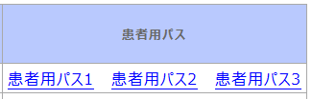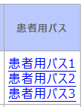

#### 初発の５大癌のUICC病期分類別並びに再発患者数

■作成時に必須となる属性、属性値

|  |  |  |  |
| --- | --- | --- | --- |
| 構成 | 要素 | 属性 | 属性値 |
| 指標欄 | table | id | uicc_type |
| 解説欄 | div | id | uicc_type_comment |

#### 成人市中肺炎の重症度別患者数等

■作成時に必須となる属性、属性値

|  |  |  |  |
| --- | --- | --- | --- |
| 構成 | 要素 | 属性 | 属性値 |
| 指標欄 | table | id | com_acquired |
| 解説欄 | div | id | com_acquired_comment |

#### 脳梗塞のICD10別患者数等

■作成時に必須となる属性、属性値

|  |  |  |  |
| --- | --- | --- | --- |
| 構成 | 要素 | 属性 | 属性値 |
| 指標欄　　　　　※1 | table | id | ci_icd10 |
| 解説欄 | div | id | ci_icd10_comment |

※1　「行見出し」の「発症日から3日以内」と「その他」を分ける場合は、1つのICD10内で2行に、分けない場合は、1つのICD10に対して1行に「指標データ」を設定する。

#### 診療科別主要手術別患者数等（診療科別患者数上位３位まで）

この指標は、診療科名毎に「指標欄」、「解説欄」を設ける。

■作成時に必須となる属性、属性値

|  |  |  |  |
| --- | --- | --- | --- |
| 構成 | 要素 | 属性 | 属性値 |
| 診療科名 | div | id | ope_top3_nm_*　　※1 |
| 診療科コード | input | id | ope_top3_cd_*　　※1 |
| type | hidden |
| value | ※2 |
| 指標欄 | table | id | ope_top3_tbl_*　 ※1 |
| 解説欄 | div | id | ope_top3_comment_*　　 ※1 |

　※1　末尾のアスタリスク(*)は、診療科ブロック別に、連番の属性値を設定する。

　　　 連番の数値は、同じブロック内の診療科名，指標欄，解説欄の属性値が同じ

　　 　数値になるように合わせる。

　※2　診療科名の集計対象とした様式１の診療科コードを入力。

・「患者用パス」について

　　指標「２）診断群分類別患者数等（診療科別患者数上位３位まで）」を参照。

#### その他（ＤＩＣ、敗血症、その他の真菌症および手術・術後の合併症の発生率）

■作成時に必須となる属性、属性値

|  |  |  |  |
| --- | --- | --- | --- |
| 構成 | 要素 | 属性 | 属性値 |
| 指標欄 | table | id | dic_rate |
| 解説欄 | div | id | dic_rate_comment |

## ダウンロード用テキストファイル項目定義

本項では、病院公開指標に付加するダウンロード用のTSVファイルについて、ファイル仕様・項目定義を説明する。テンプレート作成ツールを使用せずWebページを作成する場合、本書の説明に則りTSVファイルを作成し、公開すること。

### 注意事項

* 統計値（数値、”-”）については、半角文字とする
* 必須でない項目について、入力値がない場合その項目を空欄とし、区切り文字は省略しないこと

### ファイル仕様（共通）

|  |  |
| --- | --- |
| 区切り文字 | タブ |
| 改行コード | CRLF |
| 文字コード | Shift_JIS |
| ヘッダ行 | なし |
| ファイル名称 | （各指標による） |

### 作成するファイルのイメージ

例）「１）年齢階級別退院患者数」の場合

カラム数

① ② ③ ④ ⑤ ⑥ ⑦ ⑧ ⑨ ⑩

254 122 136 223 356 436 885 902 1,125 879

各カラムの区切りとしてタブを入れる

### 指標別項目定義

#### 年齢階級別退院患者数

|  |  |  |  |
| --- | --- | --- | --- |
| ファイル名称 | | qi01_age_series.tsv | |
| カラム | 項目 | | 説明 |
| 1 | 0代 | | （集計条件に準ずる） |
| 2 | 10代 | |
| 3 | 20代 | |
| 4 | 30代 | |
| 5 | 40代 | |
| 6 | 50代 | |
| 7 | 60代 | |
| 8 | 70代 | |
| 9 | 80代 | |
| 10 | 90代 | |

#### 診断群分類別患者数等（診療科別患者数上位３位まで）

|  |  |  |  |
| --- | --- | --- | --- |
| ファイル名称 | | qi02_clinical_departments_top3.tsv | |
| カラム | 項目 | | 説明 |
| 1 | 診療科コード | | （集計条件に準ずる） |
| 2 | 診療科 | |
| 3 | 順序番号 | | 診療科ごとに患者数の多いものから連番 |
| 4 | DPCコード | | （集計条件に準ずる） |
| 5 | 名称 | |
| 6 | 患者数 | |
| 7 | 平均在院日数（自院） | |
| 8 | 平均在院日数（全国） | |
| 9 | 転院率 | |
| 10 | 平均年齢 | |
| 11 | 患者用パス1_表記 | |
| 12 | 患者用パス1_URL | | 「患者用パス1_表記」に記載がある場合必須 |
| 13 | 患者用パス2_表記 | | （集計条件に準ずる） |
| 14 | 患者用パス2_URL | | 「患者用パス2_表記」に記載がある場合必須 |
| 15 | 患者用パス3_表記 | | （集計条件に準ずる） |
| 16 | 患者用パス3_URL | | 「患者用パス3_表記」に記載がある場合必須 |

#### 初発の５大癌のUICC病期分類別並びに再発患者数

|  |  |  |  |
| --- | --- | --- | --- |
| ファイル名称 | | qi03_uicc_type.tsv | |
| カラム | 項目 | | 説明 |
| 1 | 癌の部位 | | 各行ごとに［胃癌］［大腸癌］［乳癌］［肺癌］［肝癌］を入力 |
| 2 | Stage Ⅰ | | （集計条件に準ずる） |
| 3 | Stage Ⅱ | |
| 4 | Stage Ⅲ | |
| 5 | Stage Ⅳ | |
| 6 | 不明 | |
| 7 | 再発 | |
| 8 | 病期分類基準 | |
| 9 | 版数 | |

#### 成人市中肺炎の重症度別患者数等

|  |  |  |  |
| --- | --- | --- | --- |
| ファイル名称 | | qi04_com_acquired.tsv | |
| カラム | 項目 | | 説明 |
| 1 | 重症度 | | 行ごとに［重症度0］～［重症度5］,［不明］を入力 |
| 2 | 患者数 | | （集計条件に準ずる） |
| 3 | 平均在院日数 | |
| 4 | 平均年齢 | |

#### 脳梗塞のICD10別患者数等

|  |  |  |  |
| --- | --- | --- | --- |
| ファイル名称 | | qi05_ci_icd10.tsv | |
| カラム | 項目 | | 説明 |
| 1 | ICD10 | | 行ごとに集計対象のICD10コードを入力 |
| 2 | 傷病名 | | 「ICD10」に対応する傷病名 |
| 3 | 発症日から | | 集計した単位に合わせ、行ごとに［３日以内］［その他］［-］を記載 |
| 4 | 患者数 | | （集計条件に準ずる） |
| 5 | 平均在院日数 | |
| 6 | 平均年齢 | |
| 7 | 転院率 | |

#### 診療科別主要手術別患者数等（診療科別患者数上位３位まで）

|  |  |  |  |
| --- | --- | --- | --- |
| ファイル名称 | | qi06_ope_days_top3.tsv | |
| カラム | 項目 | | 説明 |
| 1 | 診療科コード | | （集計条件に準ずる） |
| 2 | 診療科 | |
| 3 | 順序番号 | | 診療科ごとに患者数の多いものから連番 |
| 4 | Kコード | | （集計条件に準ずる） |
| 5 | 手術名称 | |
| 6 | 患者数 | |
| 7 | 平均術前日数 | |
| 8 | 平均術後日数 | |
| 9 | 転院率 | |
| 10 | 平均年齢 | |
| 11 | 患者用パス1_表記 | |
| 12 | 患者用パス1_URL | | 「患者用パス1_表記」に記載がある場合必須 |
| 13 | 患者用パス2_表記 | | （集計条件に準ずる） |
| 14 | 患者用パス2_URL | | 「患者用パス2_表記」に記載がある場合必須 |
| 15 | 患者用パス3_表記 | | （集計条件に準ずる） |
| 16 | 患者用パス3_URL | | 「患者用パス3_表記」に記載がある場合必須 |

#### その他（ＤＩＣ、敗血症、その他の真菌症および手術・術後の合併症の発生率）

|  |  |  |  |
| --- | --- | --- | --- |
| ファイル名称 | | qi07_dic_rate.tsv | |
| カラム | 項目 | | 説明 |
| 1 | DPC上６桁 | | 行ごとに［130100］［180010］［180035］［180040］を記載 |
| 2 | 傷病名 | | 「DPC上６桁」に対応する傷病名を記載 |
| 3 | 入院契機傷病との同一性の有無 | | 行ごとに入院契機傷病との同一性について、［同一］［異なる］を記載 |
| 4 | 症例数 | | （集計条件に準ずる） |
| 5 | 請求率 | |